

Facultad de Estadística e Informática.

Desarrollo Móvil

Mtro. Fredy Castañeda Sánchez

Proyecto Final: Aplicación de Recetas de Cocina (Re-Z)

Equipo 1:

* Johnny Bonilla Lara
* Manuel Huerta Rodríguez
* Jeffrey Romero del Val

Xalapa, Veracruz, México 10/06/2021.

# **Introducción**

Consideramos que la temática de “Recetario” es una excelente forma de practicar y desarrollar nuestras habilidades en el Desarrollo Móvil. Hoy en día existen un sinfín de aplicaciones para los dispositivos móviles, este es un mercado excelente para los programadores. Es un poco complicado conseguir innovar del todo en el mercado, pues prácticamente “todo” se ha publicado, o esa es la imagen que pudiésemos llegar a percibir en primera instancia, pero no es así, conforme va avanzando el tiempo, nuevas empresas, tendencias o tecnología comienzan a surgir y, gracias a la enorme adaptabilidad del ecosistema móvil, los desarrolladores nos podemos adaptar y trabajar en el desarrollo de aplicaciones, para todo este campo de oportunidades ya mencionado. Es por ello por lo que esta aplicación es de suma importancia para nuestro desarrollo académico, pues nos permite entender mejor como es que funcionan las aplicaciones y por supuesto nos da el conocimiento necesario para pensar en nuestras propias aplicaciones.

# **Problemática**

Se necesita de una aplicación en la cual los usuarios puedan subir y consultar recetas de cocina, para esto, se necesitará de un servidor en el cual se encuentren los archivos .php necesarios para poder realizar las operaciones sobre la Base de Datos. El Usuario también necesitará poder crear una cuenta, para así poder iniciar sesión posteriormente, dentro de su cuenta, el podrá ver todas las recetas que existen en la plataforma, buscarlas, subir recetas, editar las que ha subido y por supuesto borrarlas, el usuario podrá acceder a todo esto por medio de un menú de navegación lateral.

# **Requerimientos Funcionales**

* Consultar recetas
* Iniciar sesión
* Registrarse
* Subir receta
* Iniciar cronómetro
* Seguir receta
* Listar ingredientes
* Marcar ingredientes
* Marcar receta en favoritos
* Ver recetas favoritas
* Buscar recetas
* Consultar apartados

# **Requerimientos No Funcionales**

* Versión Android mínima 6.0
* Interfaz minimalista
* Lenguaje Java
* Base de datos integrada
* Puede correr en segundo plano
* Requerimientos técnicos mínimos

# **Diagrama de Casos de Uso**

# **Prototipos (Wireframes)**

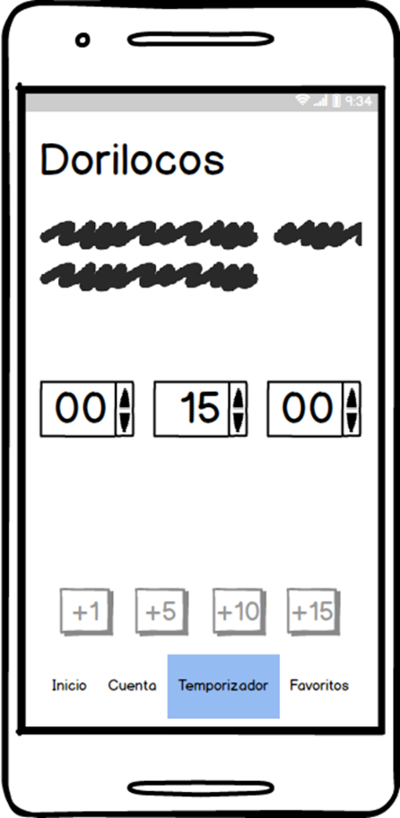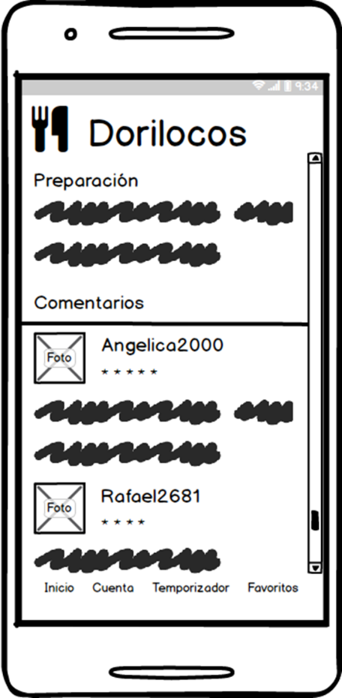

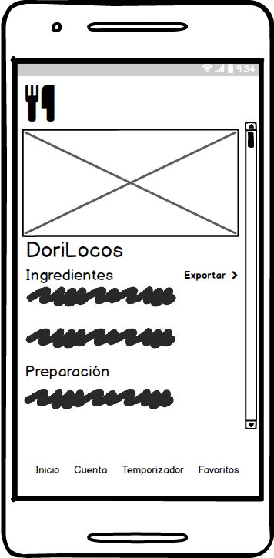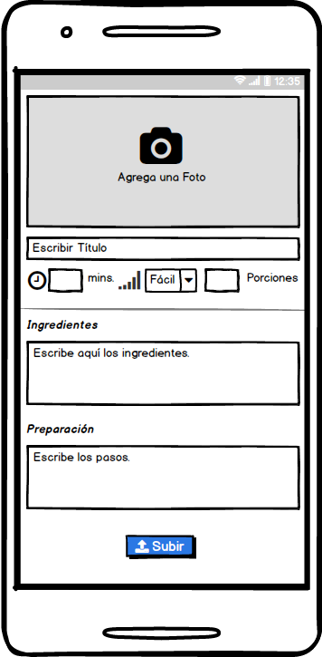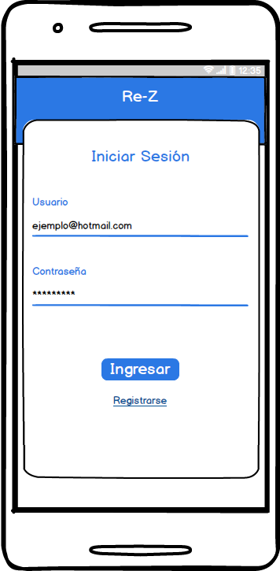

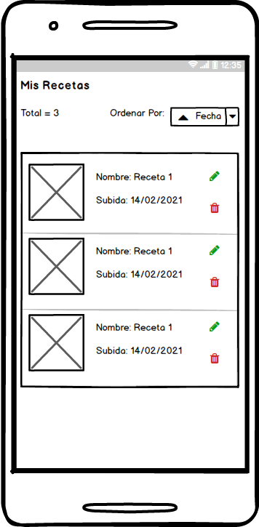

# **Descripción de Casos de Uso**

**CU-001**

|  |  |
| --- | --- |
| **Nombre:** | CU-001 – Visualizar RECETAS. |
| **Descripción:** | El CLIENTE podrá visualizar todas las RECETAS que se han subido, una vez haya iniciado sesión. |
| **Actores:** | CLIENTE. |
| **Precondición:** | El CLIENTE deberá haber iniciado sesión. |
| **Flujo Normal:** | 1. El SISTEMA carga las RECETAS en la pantalla inicial de la aplicación. (CA-01) (EX-01) |
| **Flujo Alternativo:** | CA-01: No hay RECETAS en la Base de Datos.   1. El SISTEMA despliega una alerta indicando que no se han subido RECETAS a la Base de Datos. |
| **Excepciones:** | EX-01 – Error en la BASE DE DATOS.   1. El SISTEMA muestra una alerta, indicando que hubo un fallo al intentar cargar las recetas. |
| **Postcondiciones:** | El CLIENTE podrá visualizar todas las RECETAS que se han subido a la aplicación. |

**CU-002**

|  |  |
| --- | --- |
| **Nombre:** | CU-002 – Buscar RECETAS. |
| **Descripción:** | El CLIENTE podrá buscar RECETAS en la pantalla donde se encuentran todas las que se han subido a la Base de Datos. |
| **Actores:** | CLIENTE. |
| **Precondición:** | El CLIENTE deberá haber iniciado sesión. |
| **Flujo Normal:** | 1. El CLIENTE escribe en la barra de búsqueda el nombre de la RECETA en la que esté interesado, en letras minúsculas. 2. El SISTEMA actualiza la lista de RECETAS con las que se encuentren coincidencias de búsqueda. (CA-01) |
| **Flujo Alternativo:** | CA-01: Se borra el texto de la barra de búsqueda.   1. El SISTEMA actualiza la lista de RECETAS, con todas las RECETAS que existen en la Base de Datos. |
| **Excepciones:** | - |
| **Postcondiciones:** | El CLIENTE podrá visualizar todas las RECETAS que coincidan con los parámetros de búsqueda del CLIENTE. |

**CU-003**

|  |  |
| --- | --- |
| **Nombre:** | CU-003 – Visualizar Mis RECETAS. |
| **Descripción:** | El CLIENTE podrá visualizar todas las RECETAS que el haya subido, una vez acceda al apartado ‘Mis Recetas’ |
| **Actores:** | CLIENTE. |
| **Precondición:** | El CLIENTE deberá haber seleccionado ‘Mis Recetas’. |
| **Flujo Normal:** | 1. El SISTEMA carga las RECETAS en la pantalla de la aplicación. (CA-01) (EX-01) |
| **Flujo Alternativo:** | CA-01: No hay RECETAS en la Base de Datos.   1. El SISTEMA despliega una alerta indicando que no se han subido RECETAS a la Base de Datos. |
| **Excepciones:** | EX-01 – Error en la BASE DE DATOS.   1. El SISTEMA muestra una alerta, indicando que hubo un fallo al intentar cargar las recetas. |
| **Postcondiciones:** | El CLIENTE podrá visualizar todas las RECETAS él ha subido a la aplicación. |

**CU-004**

|  |  |
| --- | --- |
| **Nombre:** | CU-004 – Buscar en ‘Mis Recetas’. |
| **Descripción:** | El CLIENTE podrá buscar RECETAS en la pantalla donde se encuentran todas las RECETAS que ha subido a la Base de Datos. |
| **Actores:** | CLIENTE. |
| **Precondición:** | El CLIENTE deberá haber seleccionado ‘Mis Recetas’. |
| **Flujo Normal:** | 1. El CLIENTE escribe en la barra de búsqueda el nombre de la RECETA en la que esté interesado, en letras minúsculas. 2. El SISTEMA actualiza la lista de RECETAS con las que se encuentren coincidencias de búsqueda. (CA-01) |
| **Flujo Alternativo:** | CA-01: Se borra el texto de la barra de búsqueda.   1. El SISTEMA actualiza la lista de RECETAS, con todas las RECETAS que existen en la Base de Datos. |
| **Excepciones:** | - |
| **Postcondiciones:** | El CLIENTE podrá visualizar todas las RECETAS que coincidan con los parámetros de búsqueda del CLIENTE. |

**CU-005**

|  |  |
| --- | --- |
| **Nombre:** | CU-005 – Agregar RECETA |
| **Descripción:** | El CLIENTE podrá subir una RECETA a la Base de Datos. |
| **Actores:** | CLIENTE. |
| **Postcondiciones:** | El CLIENTE está en el apartado ‘Mis Recetas’ y se selecciona el botón de Agregar. |
| **Flujo Normal:** | 1. El CLIENTE selecciona la imagen de la RECETA. 2. El SISTEMA coloca la imagen en el apartado de visualización. 3. El CLIENTE ingresa el resto de los datos de la RECETA. 4. El CLIENTE selección el botón ‘Subir’. (CA-01) 5. El SISTEMA envía los datos al SERVIDOR y este a su vez a la Base de Datos. (CA-02) 6. El SISTEMA muestra una alerta donde indica que la RECETA se agregó adecuadamente. (EX-01) 7. El SISTEMA actualiza la lista de RECETAS del apartado ‘Mis Recetas’. |
| **Flujo Alternativo:** | CA-01: Se encuentra un campo vacío.   1. El SISTEMA marca una pequeña advertencia en el campo que se dejó vacío, indicando que se debe de llenar.   CA-02: No se seleccionó una imagen.   1. El servidor envía el mensaje al dispositivo para que lo muestre, indicando que no se seleccionó una imagen. |
| **Excepciones:** | EX-01: Error en el SERVIDOR.   1. El SISTEMA despliega un mensaje indicando que ocurrió un error al intentar acceder al SERVIDOR. |
| **Postcondiciones:** | El CLIENTE ha dado de alta una RECETA de forma exitosa. |

**CU-006**

|  |  |
| --- | --- |
| **Nombre:** | CU-006 – Editar RECETA |
| **Descripción:** | El CLIENTE podrá editar una RECETA a la Base de Datos. |
| **Actores:** | CLIENTE. |
| **Postcondiciones:** | El CLIENTE está en el apartado ‘Mis Recetas’, selecciona la receta y la opción ‘Editar’. |
| **Flujo Normal:** | 1. El SISTEMA carga los datos de la RECETA en la pantalla antes de iniciar la edición. 2. El CLIENTE selecciona la nueva imagen de la RECETA. (CA-01) 3. El SISTEMA coloca la imagen en el apartado de visualización. 4. El CLIENTE modifica los campos que quiere modificar. 5. El CLIENTE selección el botón ‘Update’. (CA-02) 6. El SISTEMA envía los datos al SERVIDOR y este a su vez a la Base de Datos. 7. El SERVIDOR elimina la imagen registrada con anterioridad y guarda la nueva. 8. El SISTEMA muestra una alerta donde indica que la RECETA se editó adecuadamente. (EX-01) 9. El SISTEMA actualiza la lista de RECETAS del apartado ‘Mis Recetas’. |
| **Flujo Alternativo:** | CA-01: No se selecciona una imagen nueva.   1. El CLIENTE modifica los campos que quiere modificar.   CA-02: Se dejó un campo vacío.   1. El SISTEMA marca una pequeña advertencia en el campo que se dejó vacío, indicando que se debe de llenar. |
| **Excepciones:** | EX-01: Error en el SERVIDOR.   1. El SISTEMA despliega un mensaje indicando que ocurrió un error al intentar acceder al SERVIDOR. |
| **Postcondiciones:** | El CLIENTE ha editado una RECETA de forma exitosa. |

**CU-007**

|  |  |
| --- | --- |
| **Nombre:** | CU-007 – Borrar RECETA |
| **Descripción:** | El CLIENTE podrá borrar una RECETA a la Base de Datos. |
| **Actores:** | CLIENTE. |
| **Postcondiciones:** | El CLIENTE está en el apartado ‘Mis Recetas’, selecciona la receta y la opción ‘Borrar’. |
| **Flujo Normal:** | 1. El SISTEMA muestra un dialogo de confirmación, para confirmar si se desea borrar o no la receta. (CA-01) 2. El CLIENTE selecciona ‘Si’. 3. El SISTEMA envía el ‘id’ de la RECETA a borrar al SERVIDOR. (EX-01) 4. El SERVIDOR elimina la imagen almacenada en el SISTEMA y borra el registro en la Base de Datos. 5. El SISTEMA despliega un mensaje indicando que se ha borrado exitosamente. 6. El SISTEMA actualiza la lista de RECETAS. |
| **Flujo Alternativo:** | CA-01: El CLIENTE selecciona ‘No’   1. El SISTEMA cierra el dialogo de confirmación. |
| **Excepciones:** | EX-01: Error en el SERVIDOR.   1. El SISTEMA cierra el dialogo de confirmación. |
| **Postcondiciones:** | El CLIENTE ha borrado una RECETA de forma exitosa. |

**CU-008**

|  |  |
| --- | --- |
| **Nombre:** | CU-008 – Ver RECETA |
| **Descripción:** | El CLIENTE podrá ver una RECETA con detalle. |
| **Actores:** | CLIENTE. |
| **Postcondiciones:** | El CLIENTE está en el apartado ‘Mis Recetas’, selecciona la receta y la opción ‘Detalles’. |
| **Flujo Normal:** | 1. El SISTEMA guarda la imagen de la RECETA en el dispositivo móvil. 2. El SISTEMA recupera la imagen guardada y la muestra en la nueva pantalla donde se verán los detalles. 3. El SISTEMA carga los demás datos de la RECETA. |
| **Flujo Alternativo:** | - |
| **Excepciones:** | - |
| **Postcondiciones:** | El CLIENTE ha visualizado correctamente los detalles de una de sus RECETAS. |

# **Implementación**

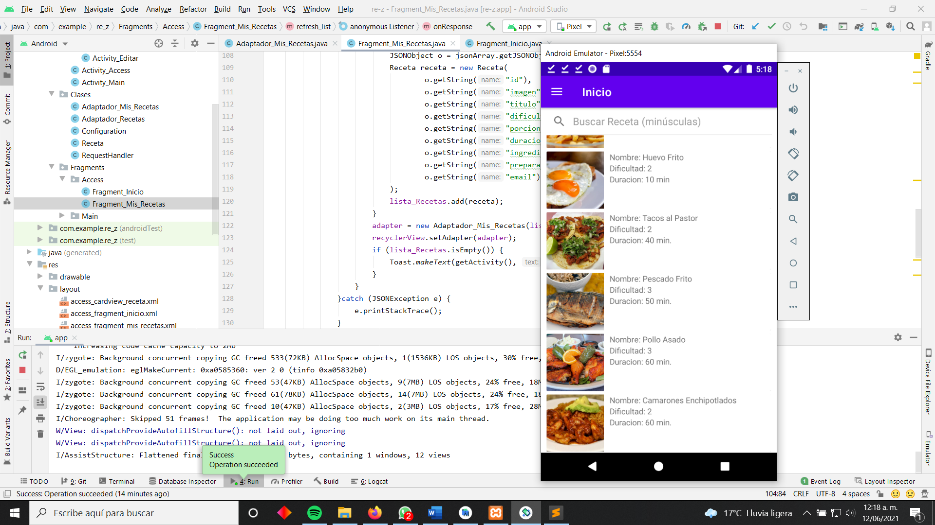**CU-001:** Este es el apartado de Inicio, en este apartado se cargan todas las recetas que se hayan subido a la Base de Datos y el cliente las puede visualizar y posteriormente navegar entre ellas.

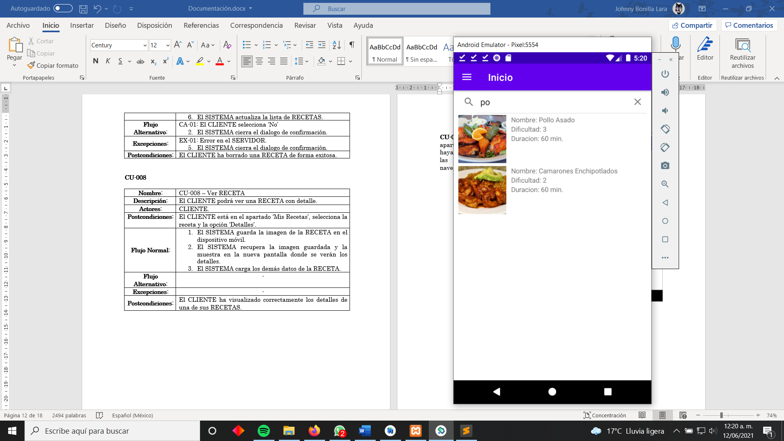**CU-002:** Se muestra la funcionalidad del apartado de búsqueda de recetas, en la misma lista se cargan únicamente aquellas recetas que cumplan con las coincidencias de búsqueda.

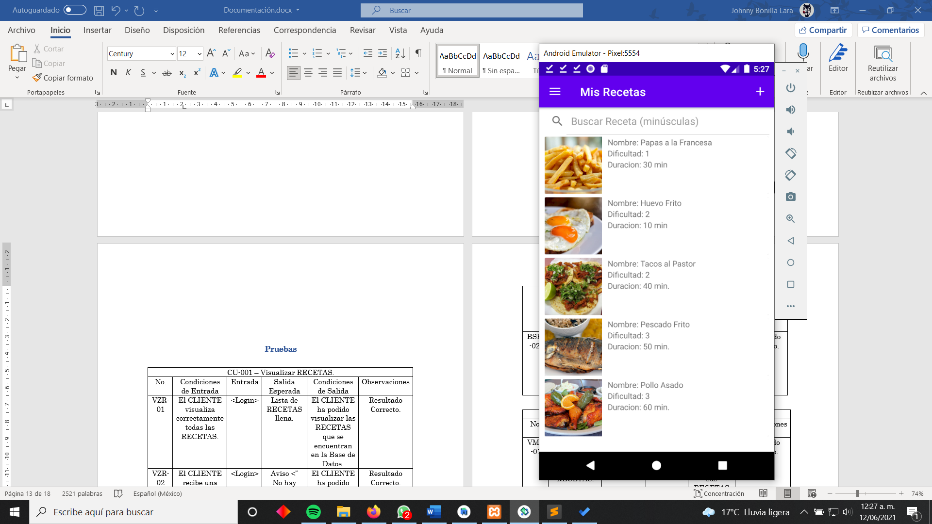**CU-003:** En este apartado contamos prácticamente con la misma estructura que el CU-001, sin embargo, aquí solamente se muestran las recetas del cliente, y se habilita la posibilidad de hacer operaciones sobre ellas.

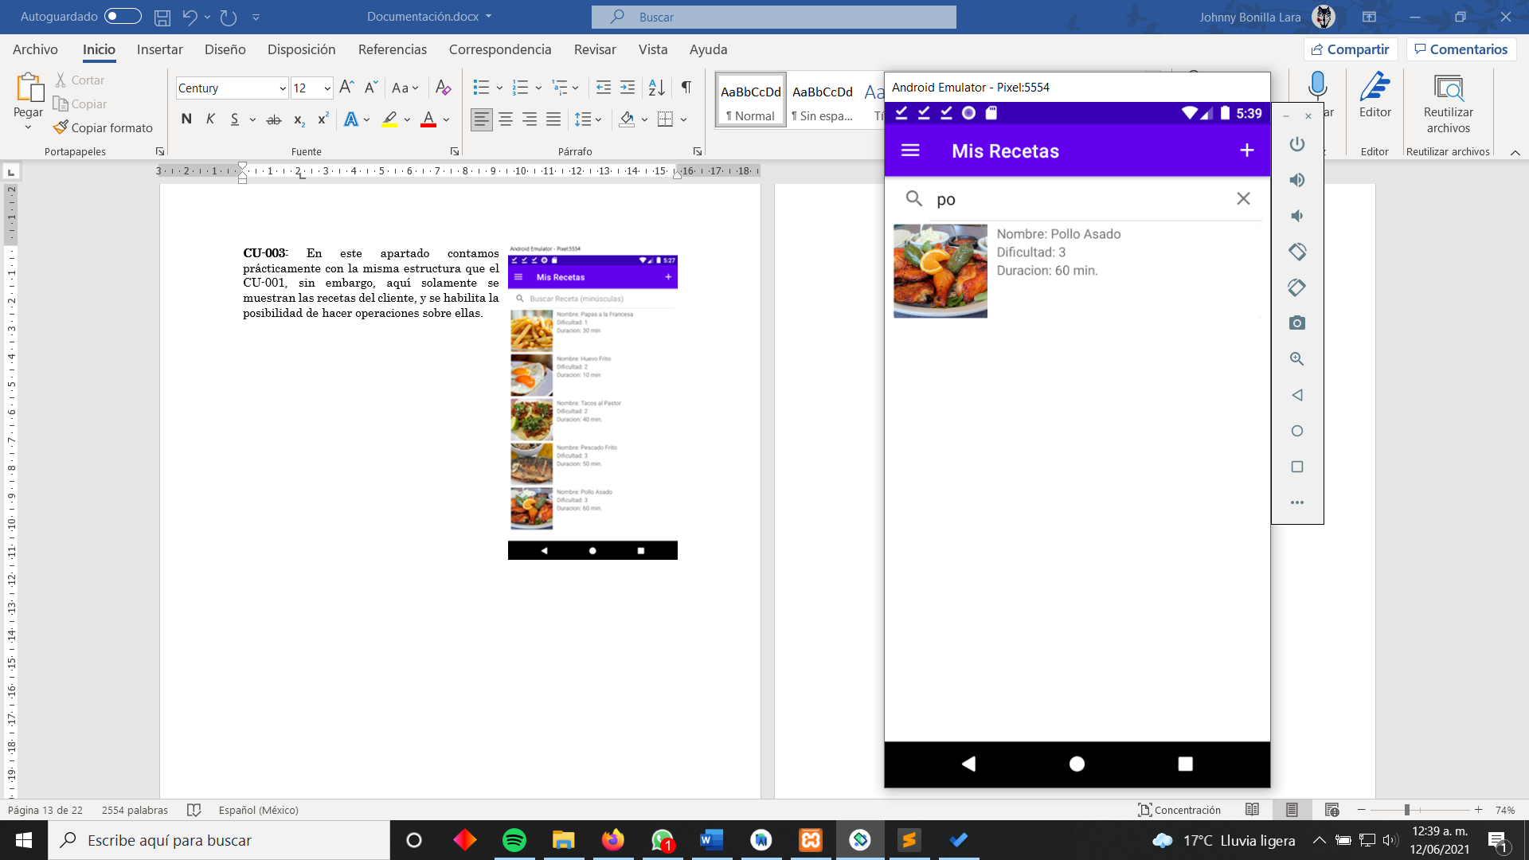

**CU-004:** Es de igual forma, lo mismo que el CU-002, sin embargo, aquí se trabaja sobre las Recetas propias del cliente.

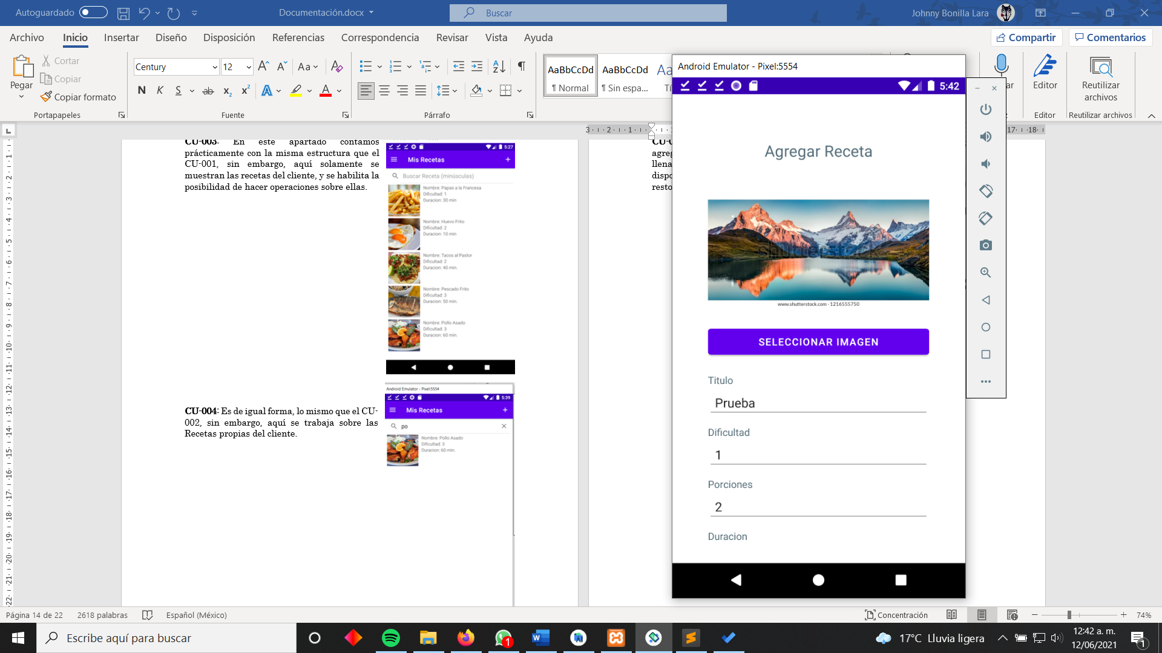**CU-005:** Este es el apartado en el que el cliente, puede agregar recetas a la base de datos, únicamente se deben de llenar los campos, seleccionar una imagen que exista en el dispositivo y el servidor y la aplicación se encargan del resto.

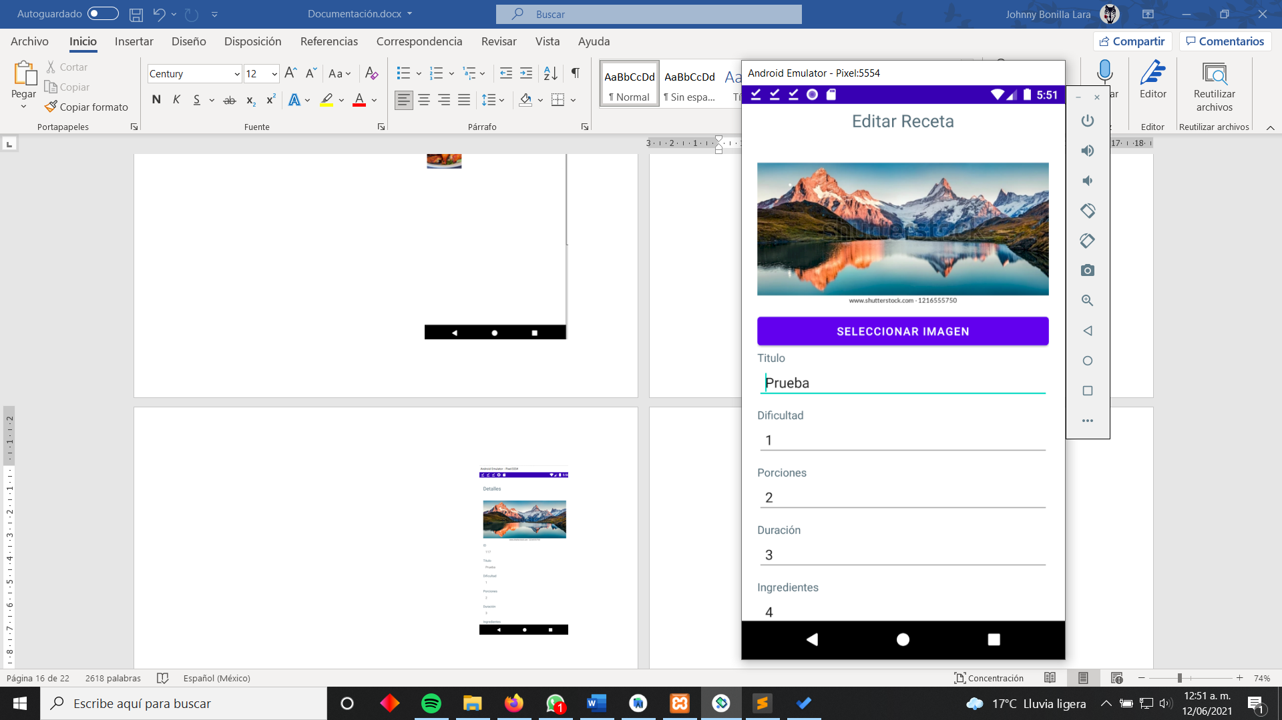

**CU-006:** En este apartado de la aplicación es en donde el usuario puede modificar los campos que desee de alguna receta, una vez hechos, los envía al servidor y este se encarga de registrar los cambios.

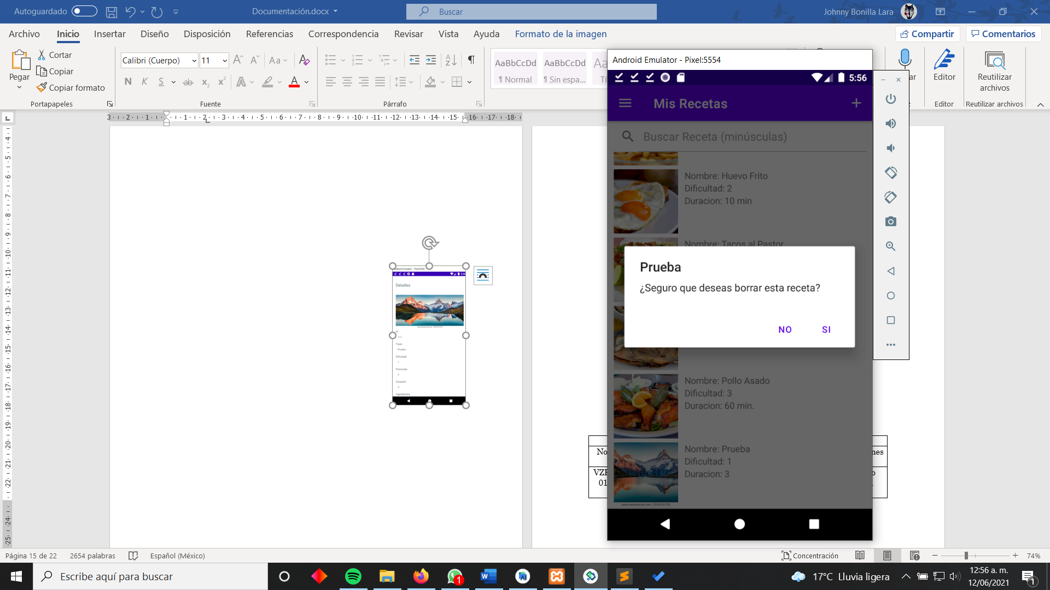**CU-007:** Este es el dialogo de confirmación para poder realizar la baja de una receta, lo único que se tiene que hacer es decidir si se borra o no.

**CU-008:** En esta pantalla, únicamente consultamos los detalles de una receta.

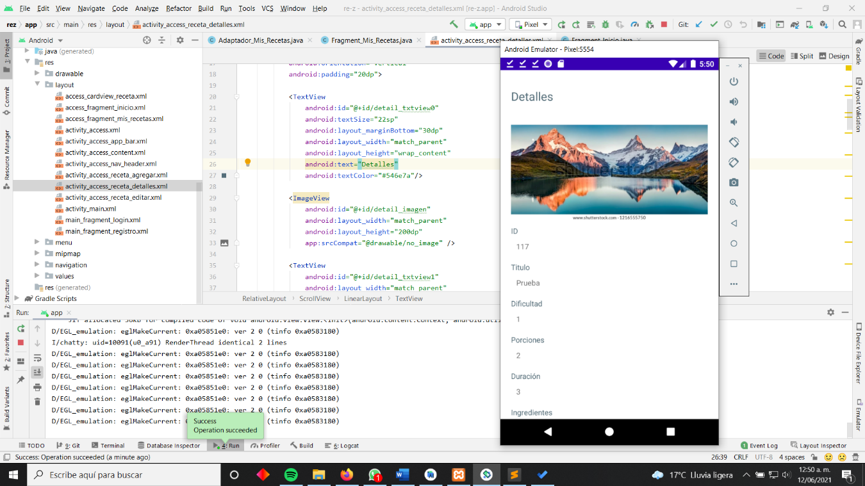

# **Pruebas**

|  |  |  |  |  |  |
| --- | --- | --- | --- | --- | --- |
| CU-001 – Visualizar RECETAS. | | | | | |
| No. | Condiciones de Entrada | Entrada | Salida Esperada | Condiciones de Salida | Observaciones |
| VZR-01 | El CLIENTE visualiza correctamente todas las RECETAS. | <Login> | Lista de RECETAS llena. | El CLIENTE ha podido visualizar las RECETAS que se encuentran en la Base de Datos. | Resultado Correcto. |
| VZR-02 | El CLIENTE recibe una alerta, indicando que no hay recetas en la BD. | <Login> | Aviso <” No hay Recetas en la BD”> | El CLIENTE ha podido visualizar el aviso. | Resultado Correcto. |
| VZR-03 | El CLIENTE recibe una alerta, indicando el error en el SERVIDOR. | <Login> | Aviso <” Error en el servidor {MYSQL}”> | El CLIENTE ha podido visualizar el aviso. | Resultado Correcto. |

|  |  |  |  |  |  |
| --- | --- | --- | --- | --- | --- |
| CU-002 – Buscar RECETAS. | | | | | |
| No. | Condiciones de Entrada | Entrada | Salida Esperada | Condiciones de Salida | Observaciones |
| BSR-01 | La lista de RECETAS muestra correctamente las coincidencias. | <Búsqueda> | Lista de RECETAS actualizada. | El CLIENTE ha podido visualizar las RECETAS que coinciden con la búsqueda. | Resultado Correcto. |
| BSR-02 | La Lista de RECETAS regresa a la normalidad | <Búsqueda: Vacía> | Lista de RECETAS llena | El CLIENTE puede visualizar la lista de RECETAS normal. | Resultado Correcto. |

|  |  |  |  |  |  |
| --- | --- | --- | --- | --- | --- |
| CU-003 – Visualizar Mis RECETAS. | | | | | |
| No. | Condiciones de Entrada | Entrada | Salida Esperada | Condiciones de Salida | Observaciones |
| VMR-01 | El CLIENTE visualiza correctamente todas sus RECETAS. | <Apartado ‘Mis Recetas’> | Lista de RECETAS llena. | El CLIENTE ha podido visualizar sus RECETAS que se encuentran en la Base de Datos. | Resultado Correcto. |
| VMR-02 | El CLIENTE recibe una alerta, indicando que no hay recetas en la BD. | <Apartado ‘Mis Recetas’> | Aviso <” No has subido ninguna RECETA”> | El CLIENTE ha podido visualizar el aviso. | Resultado Correcto. |
| VMR-03 | El CLIENTE recibe una alerta, indicando el error en el SERVIDOR. | <Apartado ‘Mis Recetas’> | Aviso <” Error en el servidor {MYSQL}”> | El CLIENTE ha podido visualizar el aviso. | Resultado Correcto. |

|  |  |  |  |  |  |
| --- | --- | --- | --- | --- | --- |
| CU-004 – Buscar en Mis RECETAS. | | | | | |
| No. | Condiciones de Entrada | Entrada | Salida Esperada | Condiciones de Salida | Observaciones |
| BSR-01 | La lista de RECETAS muestra correctamente las coincidencias. | <Búsqueda> | Lista de RECETAS actualizada. | El CLIENTE ha podido visualizar las RECETAS que coinciden con la búsqueda. | Resultado Correcto. |
| BSR-02 | La Lista de RECETAS regresa a la normalidad | <Búsqueda: Vacía> | Lista de RECETAS llena | El CLIENTE puede visualizar la lista de RECETAS normal. | Resultado Correcto. |

|  |  |  |  |  |  |
| --- | --- | --- | --- | --- | --- |
| CU-005 – Agregar RECETA. | | | | | |
| No. | Condiciones de Entrada | Entrada | Salida Esperada | Condiciones de Salida | Observaciones |
| AGR-01 | El CLIENTE sube una RECETA a la Base de Datos de forma exitosa. | <Imagen>  <Campos llenos> | RECETA subida exitosamente. | El CLIENTE ha podido subir una RECETA a la Base de Datos. | Resultado Correcto. |
| AGR-02 | El SISTEMA identifica un campo que se encuentre vacío. | <Imagen> <Campo Vacío> | Advertencia sobre el campo que se encuentra vacío. | El CLIENTE puede visualizar el aviso sobre el campo en específico. | Resultado Correcto. |
| AGR-03 | El SISTEMA muestra un aviso, indicando que se debe seleccionar una imagen. | <Sin Imagen>  <Campos llenos> | Mensaje indicando que seleccione una imagen. | El CLIENTE pudo visualizar el mensaje indicando que se seleccione una imagen. | Resultado Correcto. |
| AGR-04 | El CLIENTE recibe una alerta, indicando el error en el SERVIDOR. | <Imagen>  <Campos llenos> | Aviso <” Error en el servidor {MYSQL}”> | El CLIENTE ha podido visualizar el aviso. | Resultado Correcto. |

|  |  |  |  |  |  |
| --- | --- | --- | --- | --- | --- |
| CU-006 – Editar RECETA. | | | | | |
| No. | Condiciones de Entrada | Entrada | Salida Esperada | Condiciones de Salida | Observaciones |
| EDR-01 | El CLIENTE edita una RECETA a la Base de Datos de forma exitosa. | <Imagen>  <Campos llenos> | RECETA editada exitosamente. | El CLIENTE ha podido editar una RECETA a la Base de Datos. | Resultado Correcto. |
| EDR-02 | El SISTEMA identifica un campo que se encuentre vacío. | <Imagen> <Campo Vacío> | Advertencia sobre el campo que se encuentra vacío. | El CLIENTE puede visualizar el aviso sobre el campo en específico. | Resultado Correcto. |
| EDR-03 | El CLIENTE llena los campos, pero no modifica la imagen de la receta. | <Sin Imagen>  <Campos llenos> | RECETA editada exitosamente. | El CLIENTE ha podido editar una RECETA a la Base de Datos. | Resultado Correcto. |
| EDR-04 | El CLIENTE recibe una alerta, indicando el error en el SERVIDOR. | <Imagen>  <Campos llenos> | Aviso <” Error en el servidor {MYSQL}”> | El CLIENTE ha podido visualizar el aviso. | Resultado Correcto. |

|  |  |  |  |  |  |
| --- | --- | --- | --- | --- | --- |
| CU-007 – Borrar RECETA. | | | | | |
| No. | Condiciones de Entrada | Entrada | Salida Esperada | Condiciones de Salida | Observaciones |
| BRR-01 | El CLIENTE ha borrado una RECETA a la Base de Datos de forma exitosa. | <Si> | RECETA borrada exitosamente. | El CLIENTE ha podido borrar una RECETA a la Base de Datos. | Resultado Correcto. |
| BRR-02 | El SISTEMA cierra el cuadro de confirmación de borrado. | <No> | El cuadro de dialogo ha sido cerrado. | El CLIENTE visualiza de nuevo el apartado ‘Mis Recetas’ | Resultado Correcto. |
| BRR-03 | El CLIENTE recibe una alerta, indicando el error en el SERVIDOR. | <Si> | Aviso <” Error en el servidor {MYSQL}”> | El CLIENTE ha podido visualizar el aviso. | Resultado Correcto. |

|  |  |  |  |  |  |
| --- | --- | --- | --- | --- | --- |
| CU-008 – Ver RECETA. | | | | | |
| No. | Condiciones de Entrada | Entrada | Salida Esperada | Condiciones de Salida | Observaciones |
| BRR-01 | El CLIENTE ha visualizado con detalle una RECETA | <Detalles> | RECETA mostrada exitosamente | El CLIENTE ha podido visualizar una RECETA | Resultado Correcto. |

# **Conclusiones**

**Johnny:** El desarrollo de este proyecto considero que me dejó conocimientos muy útiles en el mundo del desarrollo móvil, a decir verdad, este aspecto de crear un servidor y una Base de Datos, remota al funcionamiento de la aplicación, es uno de los aspectos más interesantes hasta el momento para mí. Pues está enfocado a panoramas que se aproximan más al mundo real, sobre todo por cuestiones de rendimiento, siendo sincero el aspecto más complejo de manejar en este proyecto fueron las imágenes, sin embargo, considero que aprendí un buen manejo de las mismas, ahora solamente quedaría mejorar los aprendizajes para tener un manejo mucho más amigable con los recursos del dispositivo, fue una experiencia bastante enriquecedora el trabajar en este proyecto, y me quedo satisfecho con los aprendizajes obtenidos.